# 附件1

工业企业减税申请操作说明

# 一、登录京通

（一）登录步骤

1.通过京通App或者微信搜索“京通”小程序点击进入。

2.首页中点击“搜索服务、事项”。

3.输入关键字“用水户基本信息采集”。

4.实名认证登录，点击选择“以法人身份登录”或“以自然人身份登录”。

（二）特别说明

以法人身份登录即以单位管理人员身份登录，需单位法人授权；以自然人身份登录系统会自动识别登录京通用户的手机号码与系统中单位联系人手机号码进行匹配。

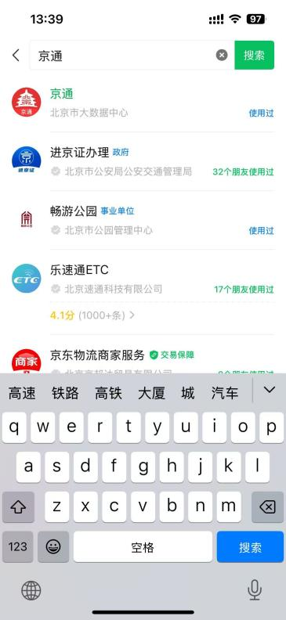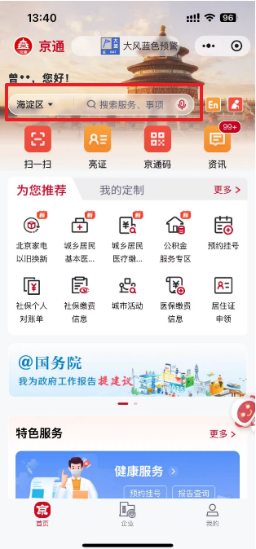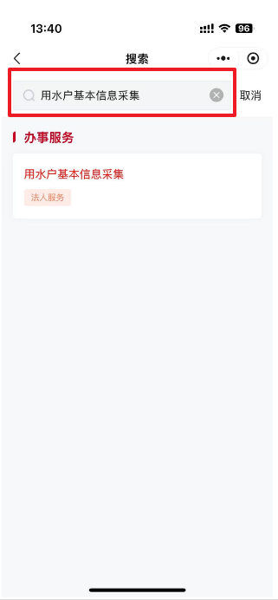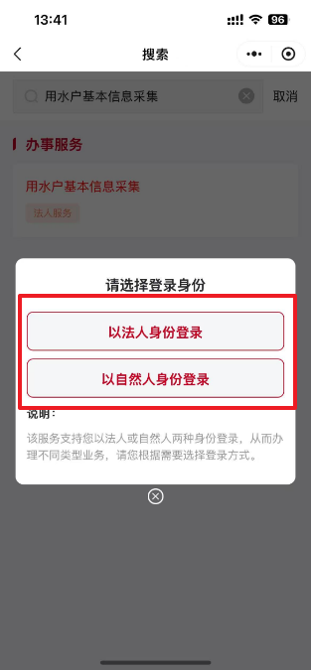

图1 登录流程图

# 二、申请减税

（一）登陆界面

在进入“用水户基本信息采集”服务页面后，如单位2024年地表水或地下水用水量大于零，且用水行业大类为工业的用水户，系统会自动弹出是否进行减税申请窗口，单击“减税申请”后进入“减税申请”页面，或者单击“用水定额”看到“减税申请”，也可以点击进入“减税申请”页面，如图2-图4所示。

“减税申请”页面默认展示本年已经填报的申请减税信息，在2025年3月17日（24:00）前均可进行修改。

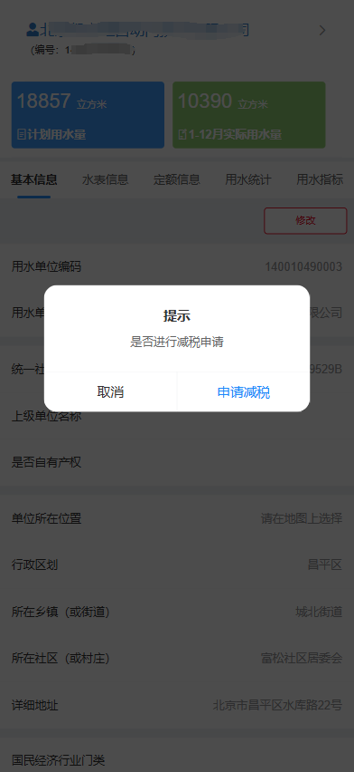 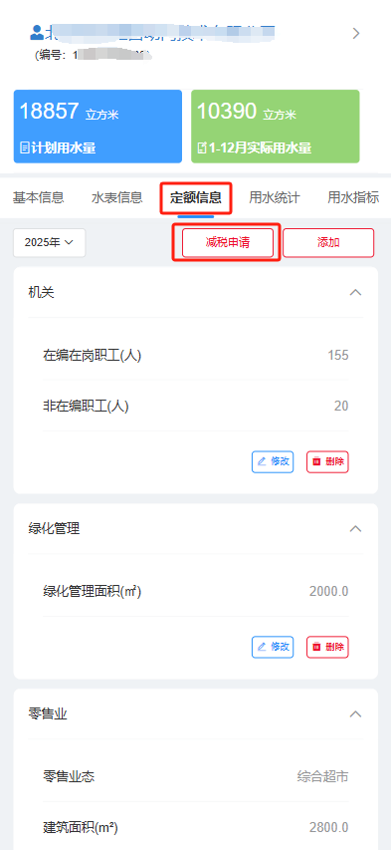 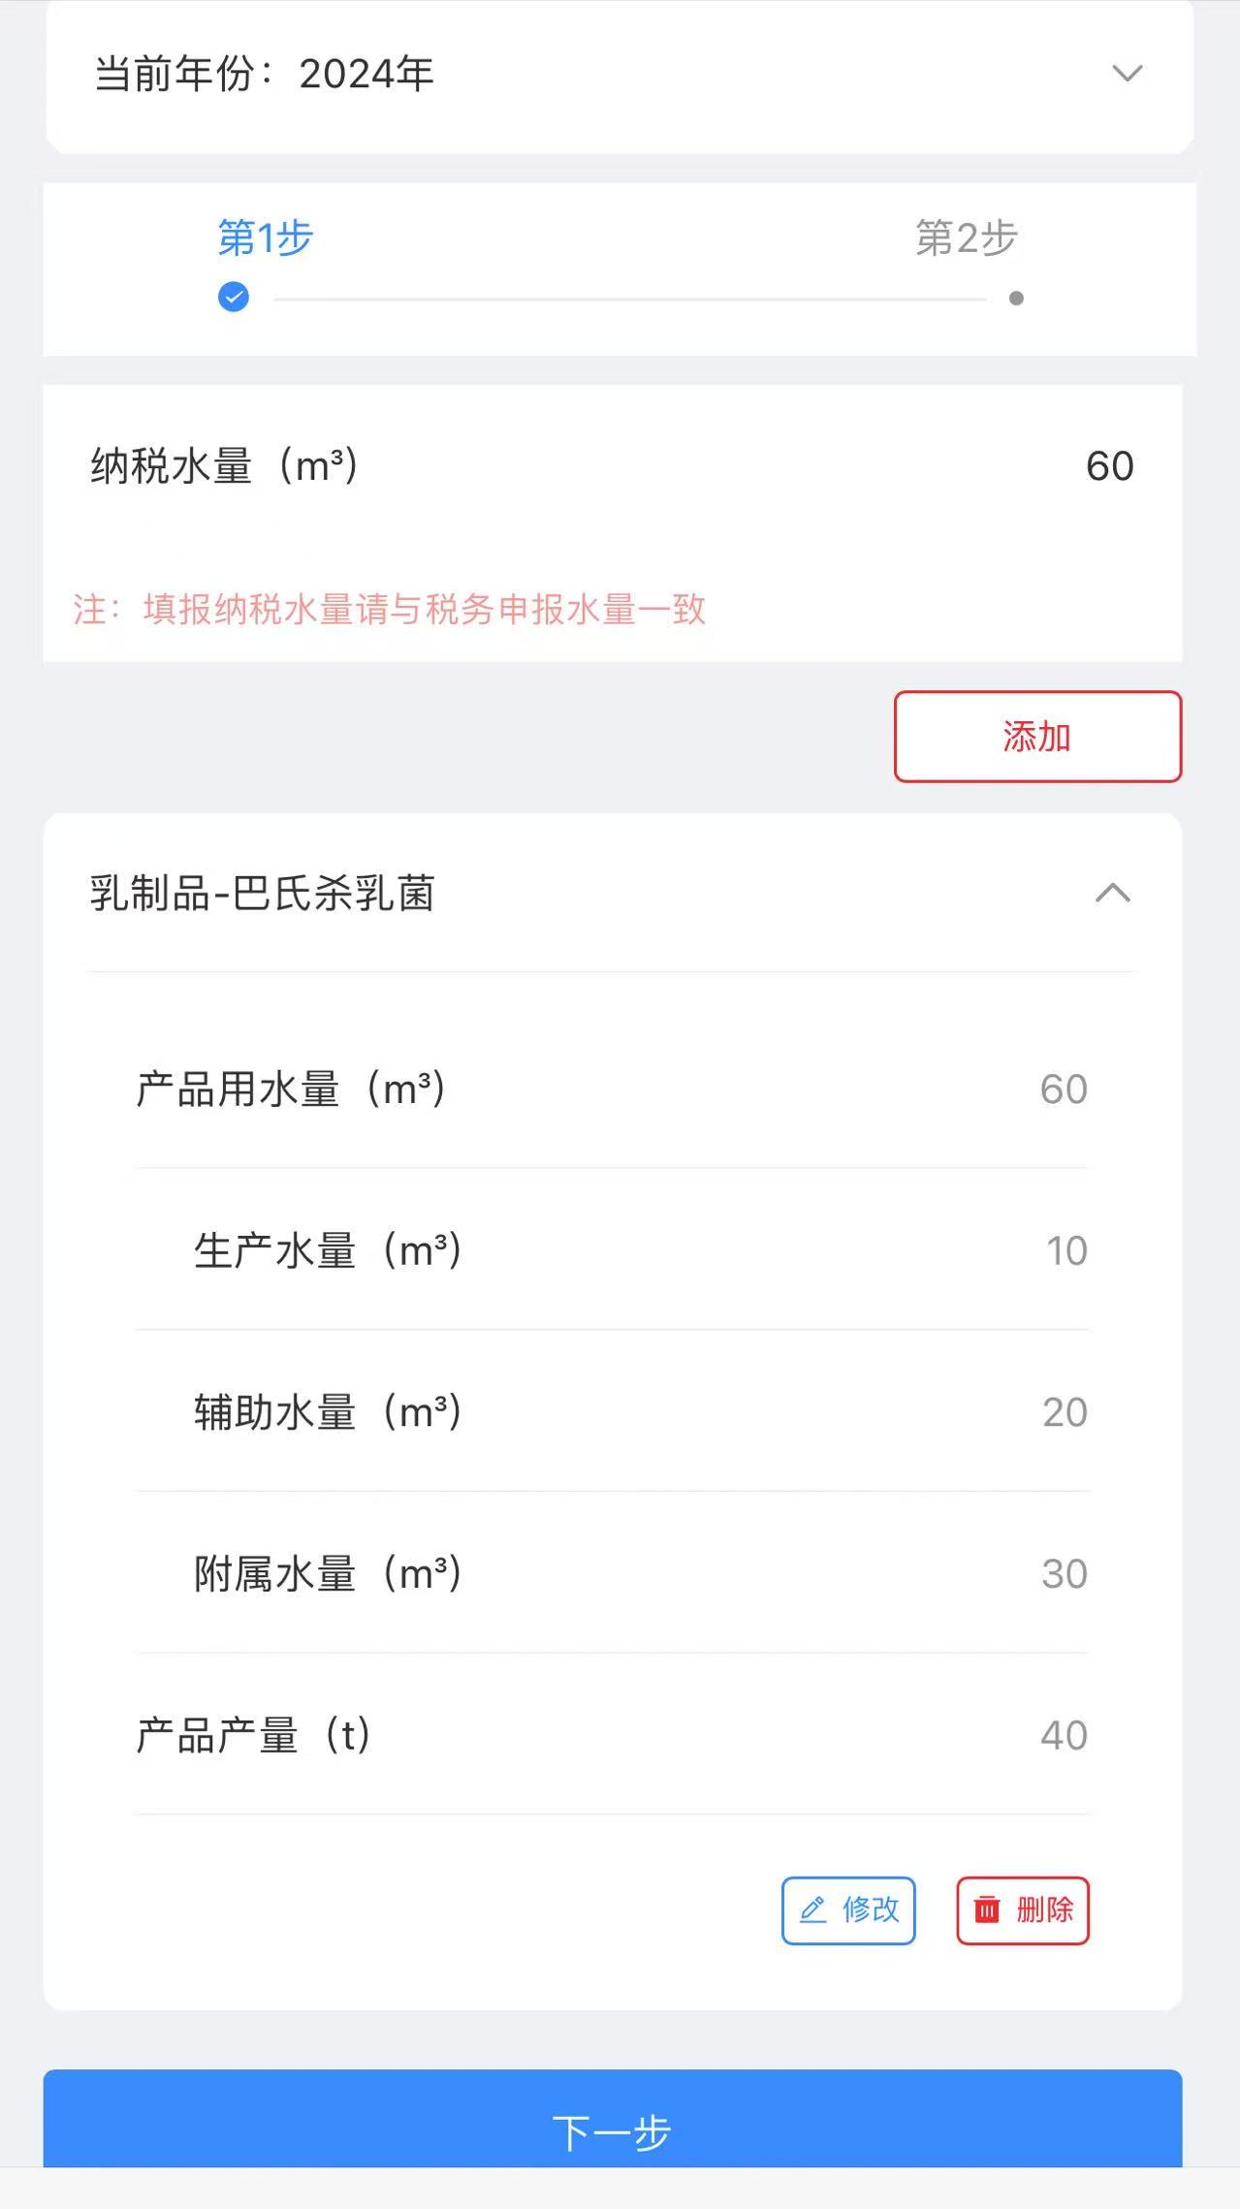

图2 减税申请提示框 图3 定额信息-减税申请 图4 减税申请

（二）申请流程

1.“纳税水量”中输入2024年度全年实际用水量，注意实际用水量应与向税务部门申报的纳税水量保持一致，如图5所示。

2.点击“添加”，选择产品，点击“确认”，系统会提示填报产品生产、辅助和附属用水量及产品产量，如有多个产品，可重复上述步骤，可以修改或删除。

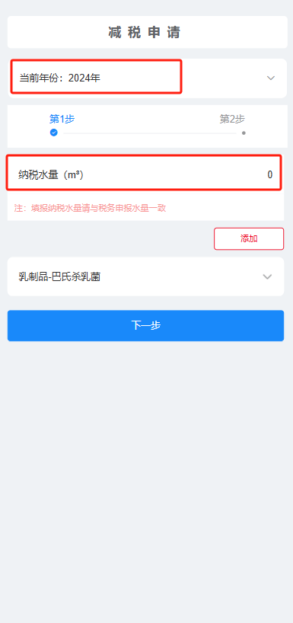 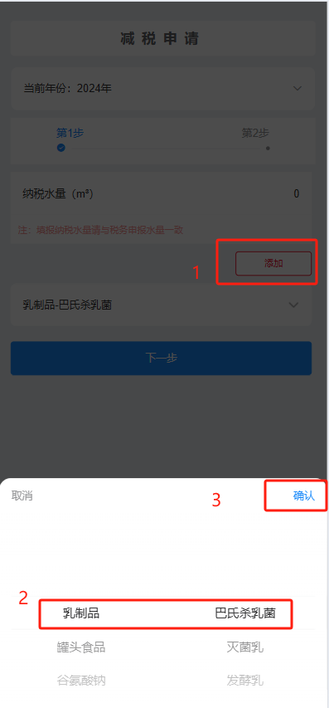 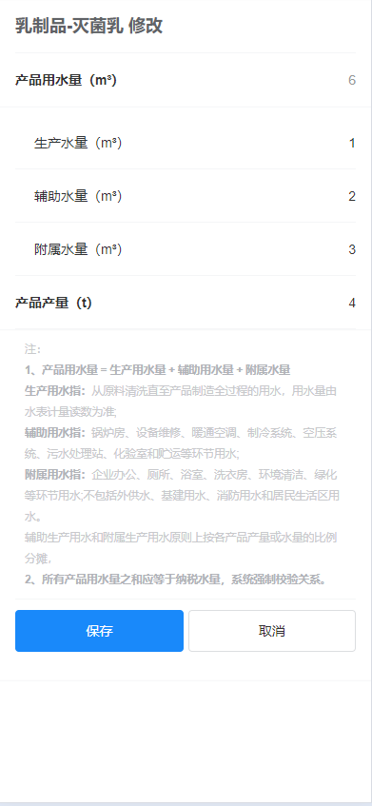

图5 第一步 图6 第二步

3.填报完成产品用水量、产品产量等信息后，点击“下一步”按钮，系统会提示“请提供每一种产品的用水台账及相应产品产量，多种产品可以汇总整理或者分别提供，均应盖章并扫描图片格式上传，最多9份”。文件上传完成后，点击“申请减税”按钮，完成申请减税操作。

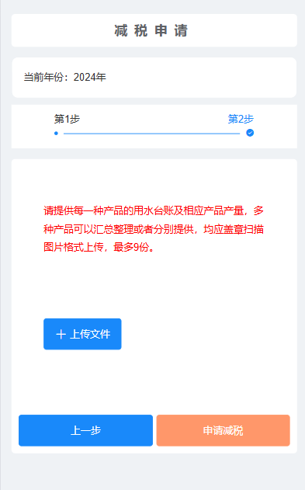

图7 第三步

三、填报要求

（一）填报水量注意事项

1.产品用水量=生产用水量+辅助用水量+附属用水量。

生产用水指：从原料清洗直至产品制造全过程的用水，用水量以水表计量读数为准；

辅助用水指：锅炉房、设备维修、暖通空调、制冷系统、空压系统、污水处理站、化验室和贮运等环节用水；

附属用水指：企业办公、厕所、浴室、洗衣房、环境清洁、绿化等环节用水；

不包括外供水、基建用水、消防用水和居民生活区用水。

辅助生产用水和附属生产用水原则上按各产品产量或水量的比例分摊。

2.所有产品用水量之和应等于纳税水量，系统强制校验关系。

（二）提交及时间要求

1.所有信息填报完整后请点击“**申请减税**”按钮进行提交。

2.申报截止日期为2025年3月17日，届时系统将自动关闭。

四、联系方式

（一）政策解读：010-55523845 010-55523072

（二）京通小程序技术支持：010-62462636 010-68731783